3.3 定积分的应用
3.3.2体积（平行截面面积已知的立体体积）3.3.3平面曲线的弧长
3.3.4 定积分的物理应用
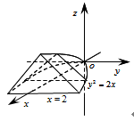
- 相关问题
1. 有一立体以抛物线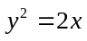与直线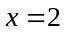所围成的图形为底，而垂直于抛物线的轴的截面都是等边三角形，如图所示．求其体积．（只分析计算思路）
2. 由物理学我们知道如果物体在常力F的作用下沿直线运动，且力的方向与物体运动方向一致，那么，在物体移动了距离时，力对物体所作的功为：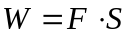. 但在实际问题中，物体在运动过程中所受到的力是变化的。例如，给定两质点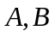的质量分别为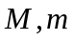,相距为，将质点沿直线移至距为的位置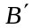，如何求克服引力所作的功？（只分析思路）
3. 一闸门呈倒置的梯形，两底长度分别为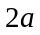，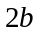（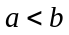），高为. 求满水时闸门一侧所受水压力的大小？（只分析思路）
- 相关知识
1. 给出曲线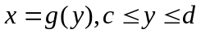的弧长公式.
2. 平行截面面积已知的立体体积公式是什么？并由此给出一中问题（1）的体积计算具体解答．
3. 如何解决变力沿直线做功问题？给出一中问题（2）的克服引力所作的功的具体解答.
4. 水压力问题如何解决？给出一中问题（3）求满水时闸门一侧所受水压力的大小的具体解答．
三、练习题

1. 计算曲线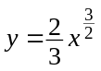上相应于x从a到b的一段弧的长度．
2. 计算摆线x=a(θ−sinθ), y=a(1−cosθ)的一拱(0 ≤θ ≤2π )的长度．

3. 求阿基米德螺线ρ=aθ (a>0)相应于θ 从0到2π 一段的弧长．

4. 设有一均匀细杆，长为L，质量为M，另有质量为m的质点和杆在一条直线上，它到杆的近端的距离为，计算细杆对质点的引力．
四、思考题
1. 试根据平面参数方程的弧长公式给出空间曲线的弧长公式.
2. 利用定积分计算平行截面面积已知（假设为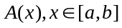）的立体体积的公式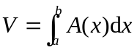与利用定积分计算由连续曲线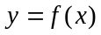，直线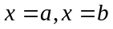（）及轴所围成的曲边梯形绕轴旋转一周而成的旋转体体积的公式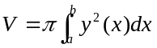有何联系？

